复习：
仿写jQuery——tQuery框架，主要功能：
(1)查找元素 $(){ return new TQObject(); }
(2)读写元素属性、html、text、样式
(3)增删改查元素——DOM操作
(4)为元素绑定事件处理函数——BOM操作
(5)为元素添加动画效果——定时器操作样式

function TQObject(){
this.data = [ ];
}
TQObject.prototype = {
size:function(){},
show:function(){},
html:function(){},
css:function(){},
addClass:function(){},
click:function(){},
bind:function(){}
};

- 读写元素的样式值
(1)var w = element.style.width ;
返回的样式值都是string型，且此方法只能获取内联样式的值。内部、外部、浏览器默认样式都无法获取。此方法可用于修改元素的样式值——注意：不能为负数！
(2)var w = element.clientWidth ;
返回的样式值是number型，且此方法可以获取内联、内部、外部、浏览器默认样式。注意：此类属性是只读的！不能用于修改！

- 解析HTML字符串
W3C DOM标准分为三部分：
- 核心DOM
- HTML DOM
- XML DOM —— DOMParser对象
若用户输入了/服务器返回了一段字符串，其中描述的是一块HTML内容，如何解析这段HTML字符串，得到其中的DOM对象——DOM解析器——解析一段字符串，得到一个#document对象
new DOMParser().parseFromString(string, 'text/html');

3.面试题：对象的浅拷贝和深拷贝
Deep Copy: 深复制/深拷贝：为指定的对象创建一个副本，副本中的值类型属性与原始对象的属性值一样；副本中的引用类型属性值是原始对象的同名属性值的一个副本——必须使用递归才能实现对象的深拷贝
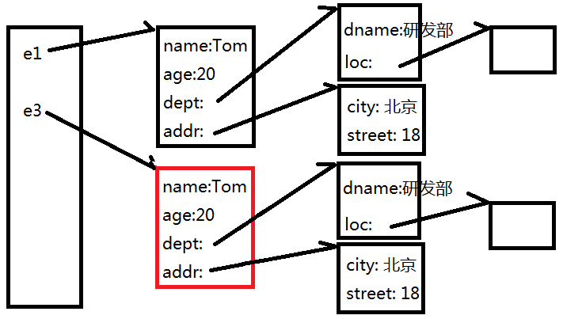
Shallow Copy: 浅复制/深拷贝：为指定的对象创建一个副本，副本中的值类型属性与原始对象的属性值一样；副本中的引用类型属性值与原始对象的同名属性指向同一个对象
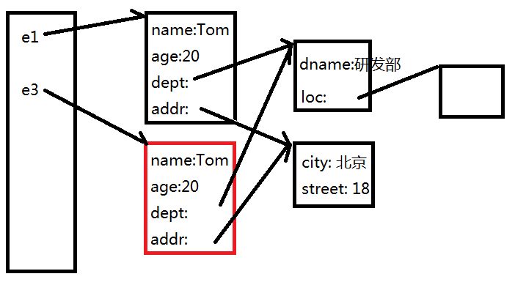

var dept1 = { dname:'研发部'};
var e1 = { age: 20 , dpt: dept1};
var e2 = e1 ;//为对象添加了一个新的引用——没有对象的复制

//浅拷贝
var e3 = { };
for(var p in e1){
e3[p] = e1[p]; //只是简单的把第一个对象的属性值给第二个对象复制了一份
}
console.log(e3.age);
e1.age++;
e1.dpt.dname = '测试部';
console.log(e3.age);

学习目标：
- jQuery背景
- jQuery选择器——重点&杂乱
- jQuery操作DOM——重点&不难

- jQuery简介
jQuery——Write Less，Do More，简化JS操作，如：
- 选择元素
- DOM操作：增删改查元素、内容、属性
- 处理样式
- 处理事件
- 动画特效
- AJAX应用
jQuery的版本：
v1.11.x ： 支持老IE，文件远大于v2.xx
v2.1.3 ： 放弃IE8-版本的支持，更精简，特效更好

jquery-1.11.3.js 源代码版
jquery-1.11.3.min.js 压缩版，剔除了注释、换行
jquery-2.1.3.js 源代码版
jquery-2.1.3.min.js 压缩版，剔除了注释、换行

使用jQuery的步骤：
- 在页面中添加jQuery文件的引用
- 使用jQuery提供的函数 $() 查找元素，封装在一个jQueryObject中
- 调用jQueryObject提供的操作方法

- DOM对象和jQuery对象间互相转换
DOM => jQuery： $( DOM对象 )
jQuery => DOM： $(...).get( i )

